参加無料
ビジネスマナー研修

申込締切 10/19
昼の部 １４：００～１６：００ 夜の部 １８：００～２０：００

22

10
木
令和２年 月 日
講師 橋本絵鯉子 先生
ビジネスマナーは社会人としてとるべき行動の模範となるだけでなくお互いに良い人間関係を保ち、また信頼関係を築いてゆくための極めて重要な基本スキルです。３年未満の新入社員や接客を伴う職種に限らず、どなたにも必要となりますのでこの機会に、ご自身のビジネスマナーを見直してみませんか？
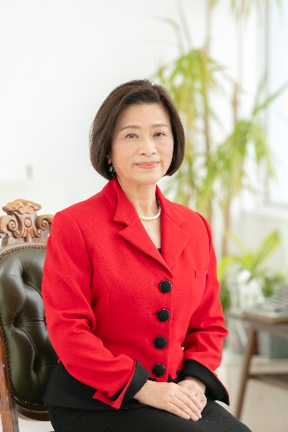
・1980年 株式会社テレビ熊本にアナウンサー
として入社。ニュースキャスターや、制作番組
等 担当
・1985年 フリーアナウンサーになる。
テレビ熊本、エフエム熊本、ニュース番組担当
・現在 エフエム熊本、ニュース、朗読番組担当
ビジネスマナー講師、キャリアカウンセラー
（学校、病院、企業等での指導）

小国町商工会２階 大研修室
会 場
小国町商工会員・ASOおぐに観光協会員
対 象

昼の部 ２０名 夜の部 ２０名 （先着順）
定 員

※新型コロナウイルス感染症拡大防止のため、研修当日はマスクの着用と入口での検温へのご協力をお願いいたします。なおソーシャルディスタンスを保つため、参加者間や講師との距離等に配慮した座席配置といたします。そのため定員を通常よりも少なく設定させていただきます。

事業所名 |  | 業種
代表者名 |  | 研修に来る方の氏名
所在地 |  | 電話番号
≪ビジネスマナー研修 参加申込書≫
※FAXでのお申込みは小国町商工会までお願いします。
主催・申込先：小国町商工会 （ＴＥＬ46－3621・ＦＡＸ46－3758）

主催・申込先：小国町商工会 （TEL：46-3621・FAX：46-3758）
ASOおぐに観光協会 （TEL：46-4440）

ＦＡＸ用 申込用紙 平塚市 産業振興課 企業支援・労政担当 行
（ ＦＡＸ番号 ０４６３－３５－８１２５ ）

主催・申込先：小国町商工会 （ＴＥＬ46－3621・ＦＡＸ46－3758）

※申込用紙は、切り取らずそのままお使いください

